[Elec.ru](https://www.elec.ru/)

**УДК 621.383.292.033:006.354 Группа Э29**

**Г О С У Д А Р С Т В Е Н Н Ы Й С Т А Н Д А Р Т С О Ю З А С С Р**

**м ж ^ м** ашмиыш|||цд«а|я|ам1кж«джя1яимт— и и а д и т а а я ш а я д в и а я и п д ^ ииия»

**ФОТОУМНОЖИТЕЛИ**

**Метод измерения изменения времени прохождения**

**сигнала в зависимости от положения освещенного участка фотокатода Взамен** Photomultipliers. Method of measuring **ГОСТ 11612-65**

variation of signal transit time in dependence of the **в части разброса**

position of illuminated part of the photocathode area **времени пролета**

ОКП 63 6720 **фотоэлектронов**

**по фотокатоду**

**Постановлением Государственного комитета стандартов Совета Министров СССР от 24 февраля 1975 г. № 500 срок введения установлен**

**с 01.01.77**

**Проверен в 1985 г. Постановлением Госстандарта от 11.07.85 № 2187 срок действия продлен**

**до 01.07.90**

**Несоблюдение стандарта преследуется по закону**

Настоящий стандарт распространяется на фотоумножители с числом каскадов более одного и устанавливает метод косвенно­ го измерения изменения времени прохождения сигнала в зависи­ мости от положения освещенного участка фотокатода.

Стандарт полностью соответствует Публикации МЭК 306—4. Общие требования при измерении и требования безопасности—

по ГОСТ 11612.0—81.

(Измененная редакция, Изм. № 1).

**1. ПРИНЦИП ИЗМЕРЕНИЯ**

1.1. Метод основан на регистрации временных интервалов меж ду опорным импульсом и импульсом тока анода фотоумножителя.

**Издание официальное Перепечатка воспрещена**

★

**\*** *Переиздание ( июль 1986 г.) с Изменением № U утвержденным в июле 1985 г. (ИУС 10***—** *85)*



[сертификатсоответствкабели](http://www.stroyinf.ru/%D0%B8%D1%81%D0%BF%D1%8B%D1%82%D0%B0%D0%BD%D0%B8%D1%8F/%D1%81%D0%B5%D1%80%D1%82%D0%B8%D1%84%D0%B8%D0%BA%D0%B0%D1%82%20%D0%BD%D0%B0%20%D0%BA%D0%B0%D0%B1%D0%B5%D0%BB%D1%8C)

Электротехническая библиотека Elec.ru

Электротехническая библиотека Elec.ru

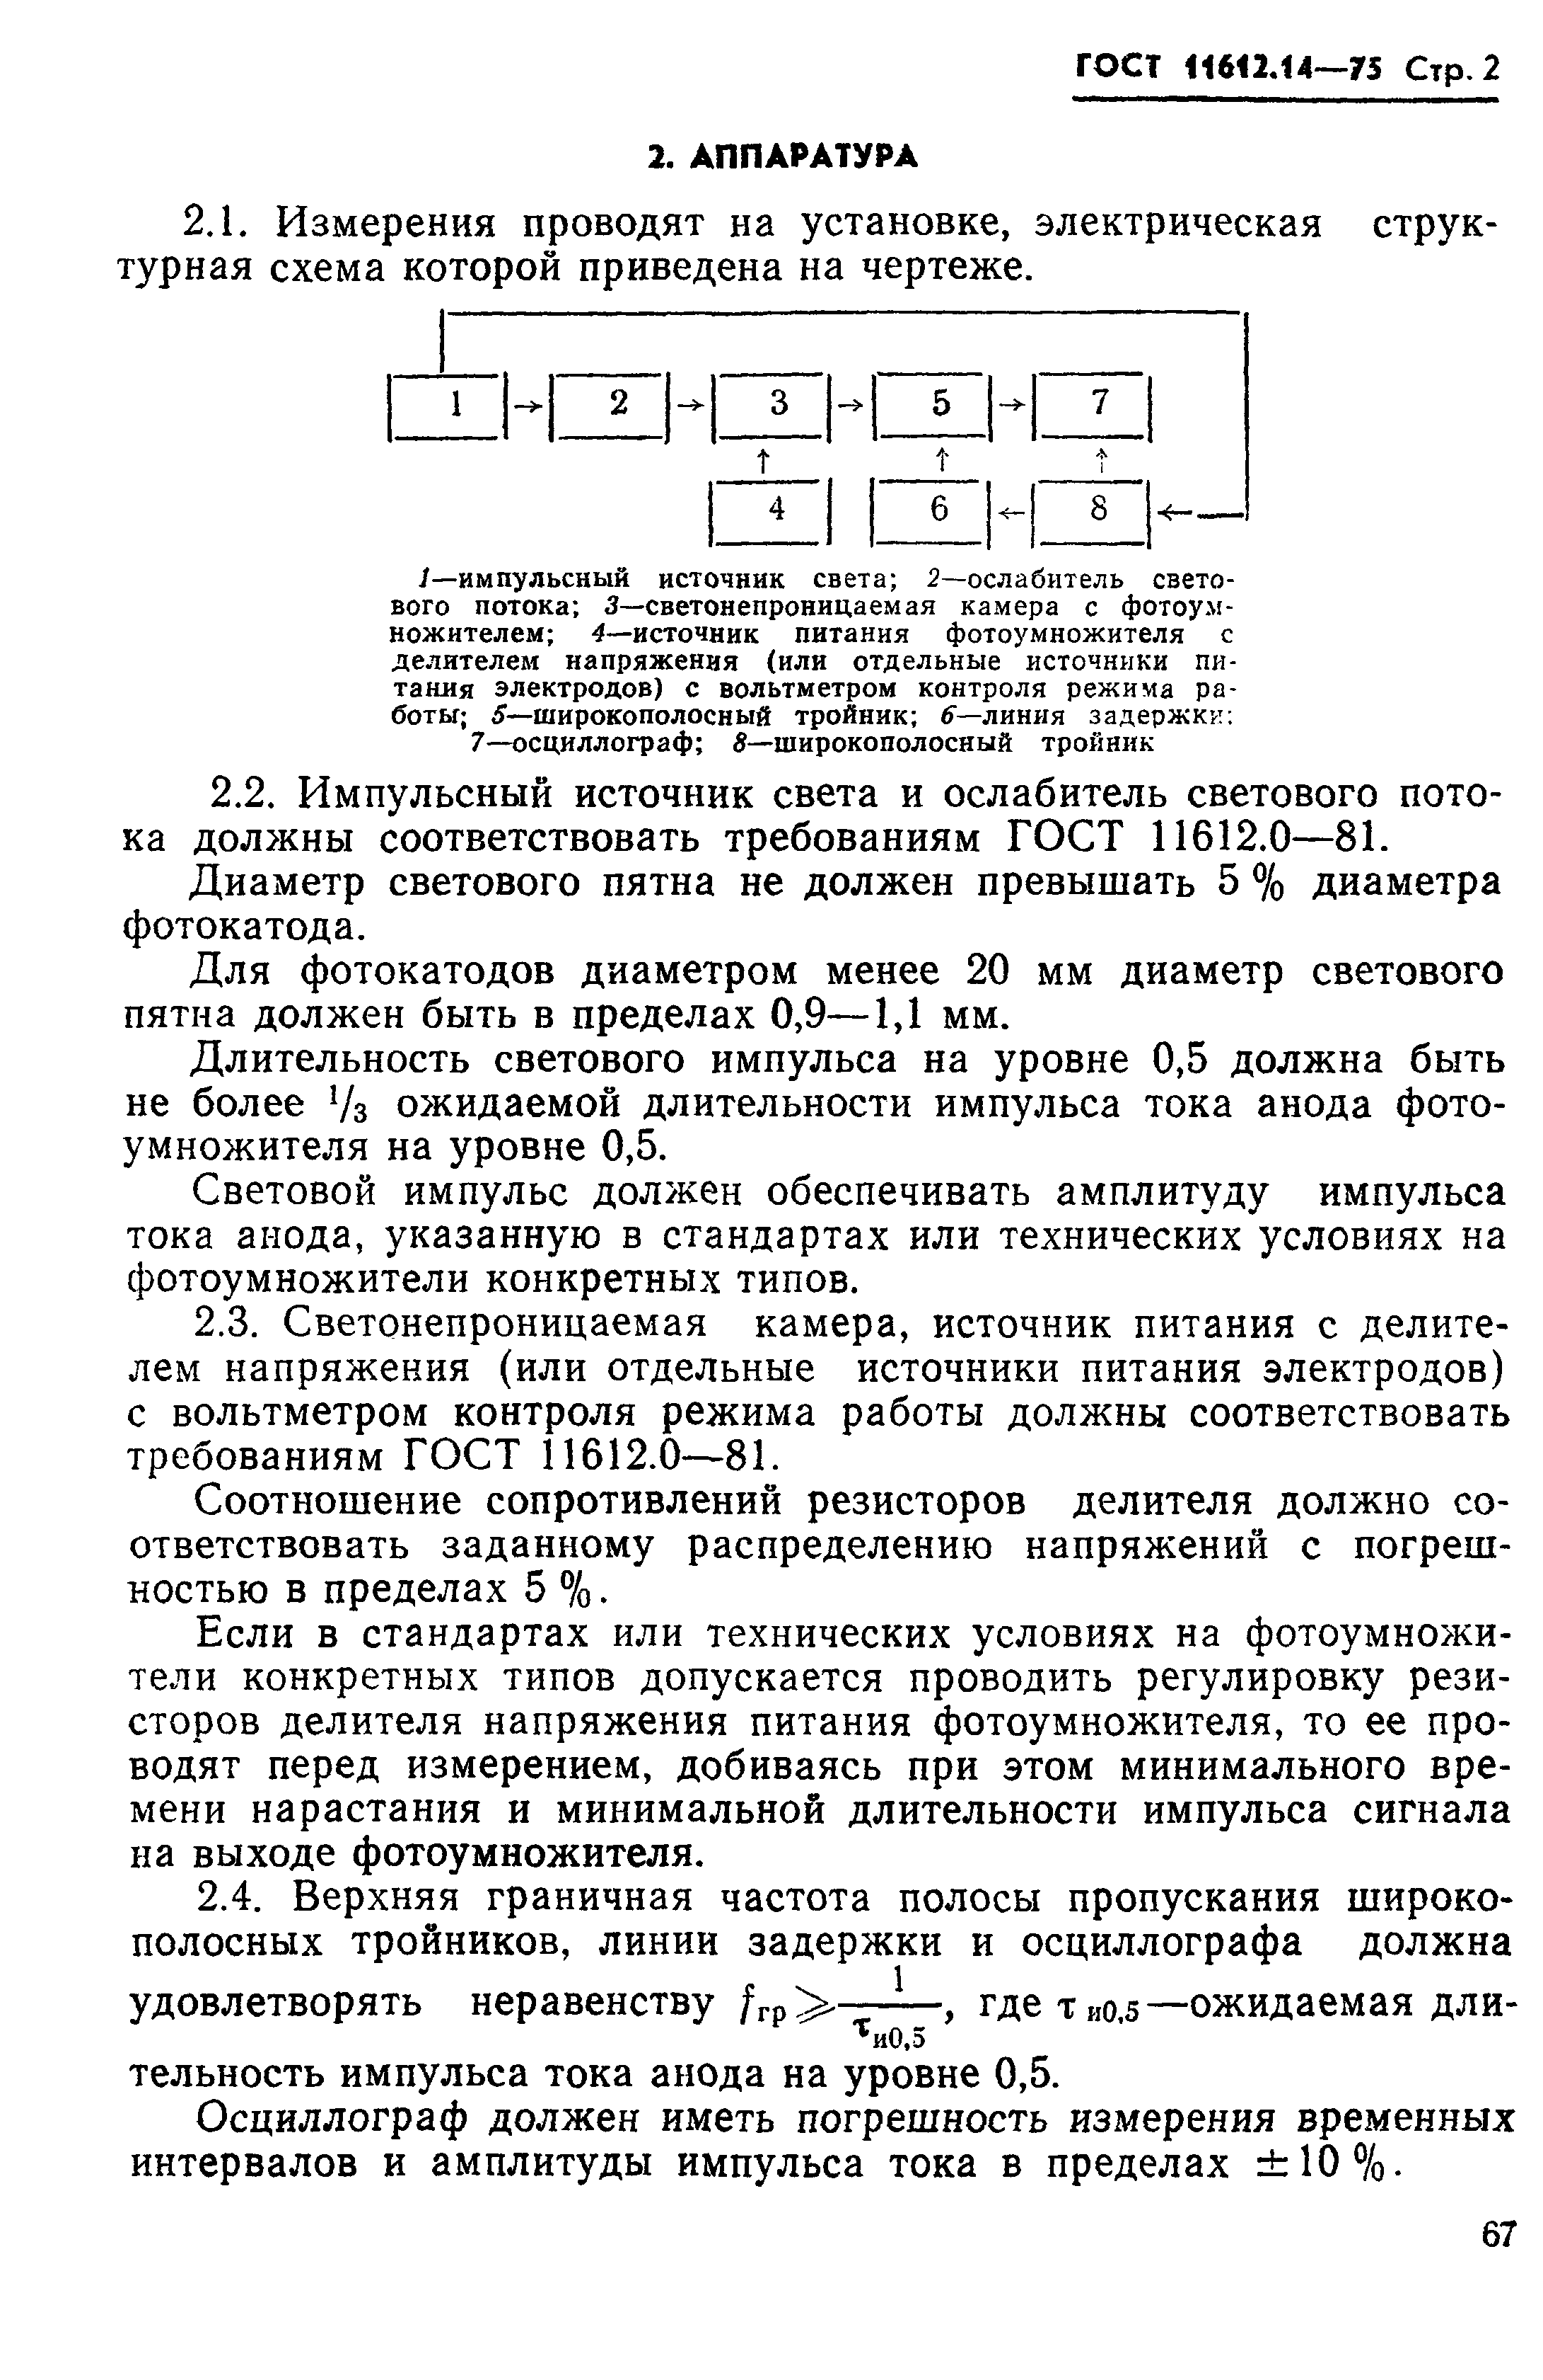Электротехническая библиотека Elec.ru

**ГОСТ 11612.14— 75 С т р .2**

**2. АППАРАТУРА**

2.1. Измерения проводят на установке, электрическая струк­ турная схема которой приведена на чертеже.

**] —импульсный источник света; 2—ослабитель свето­ вого потока; 3—светонепроницаемая камера с фотоум­ ножителем; *4****—* **источник питания фотоумножителя с делителем напряжения (или отдельные источники пи­ тания электродов) с вольтметром контроля режима ра­ боты; *5*—широкополосный тройник; *6*—линия задержки:**

**7—осциллограф; *8****—* **широкополосный тройник**

2.2. Импульсный источник света и ослабитель светового по ка должны соответствовать требованиям ГОСТ 11612.0—81.

Диаметр светового пятна не должен превышать 5 % диаметра фотокатода.

Для фотокатодов диаметром менее 20 мм диаметр светового пятна должен быть в пределах 0,9—1,1 мм.

Длительность светового импульса на уровне 0,5 должна быть не более !/з ожидаемой длительности импульса тока анода фото­ умножителя на уровне 0,5.

Световой импульс должен обеспечивать амплитуду импульса тока анода, указанную в стандартах или технических условиях на фотоумножители конкретных типов.

2.3. Светонепроницаемая камера, источник питания с делите­ лем напряжения (или отдельные источники питания электродов) с вольтметром контроля режима работы должны соответствовать требованиям ГОСТ 11612.0—81.

Соотношение сопротивлений резисторов делителя должно со­ ответствовать заданному распределению напряжений с погреш­ ностью в пределах 5 %.

Если в стандартах или технических условиях на фотоумножи­ тели конкретных типов допускается проводить регулировку рези­ сторов делителя напряжения питания фотоумножителя, то ее про­ водят перед измерением, добиваясь при этом минимального вре­ мени нарастания и минимальной длительности импульса сигнала на выходе фотоумножителя.

2.4. Верхняя граничная частота полосы пропускания широко­ полосных тройников, линии задержки и осциллографа должна

удовлетворять неравенству , гдетио.**5** —ожидаемая дли-

**т и0,5**

тельность импульса тока анода на уровне 0,5.

Осциллограф должен иметь погрешность измерения временных интервалов и амплитуды импульса тока в пределах ± 1 0 %.

67

Электротехническая библиотека Elec.ru

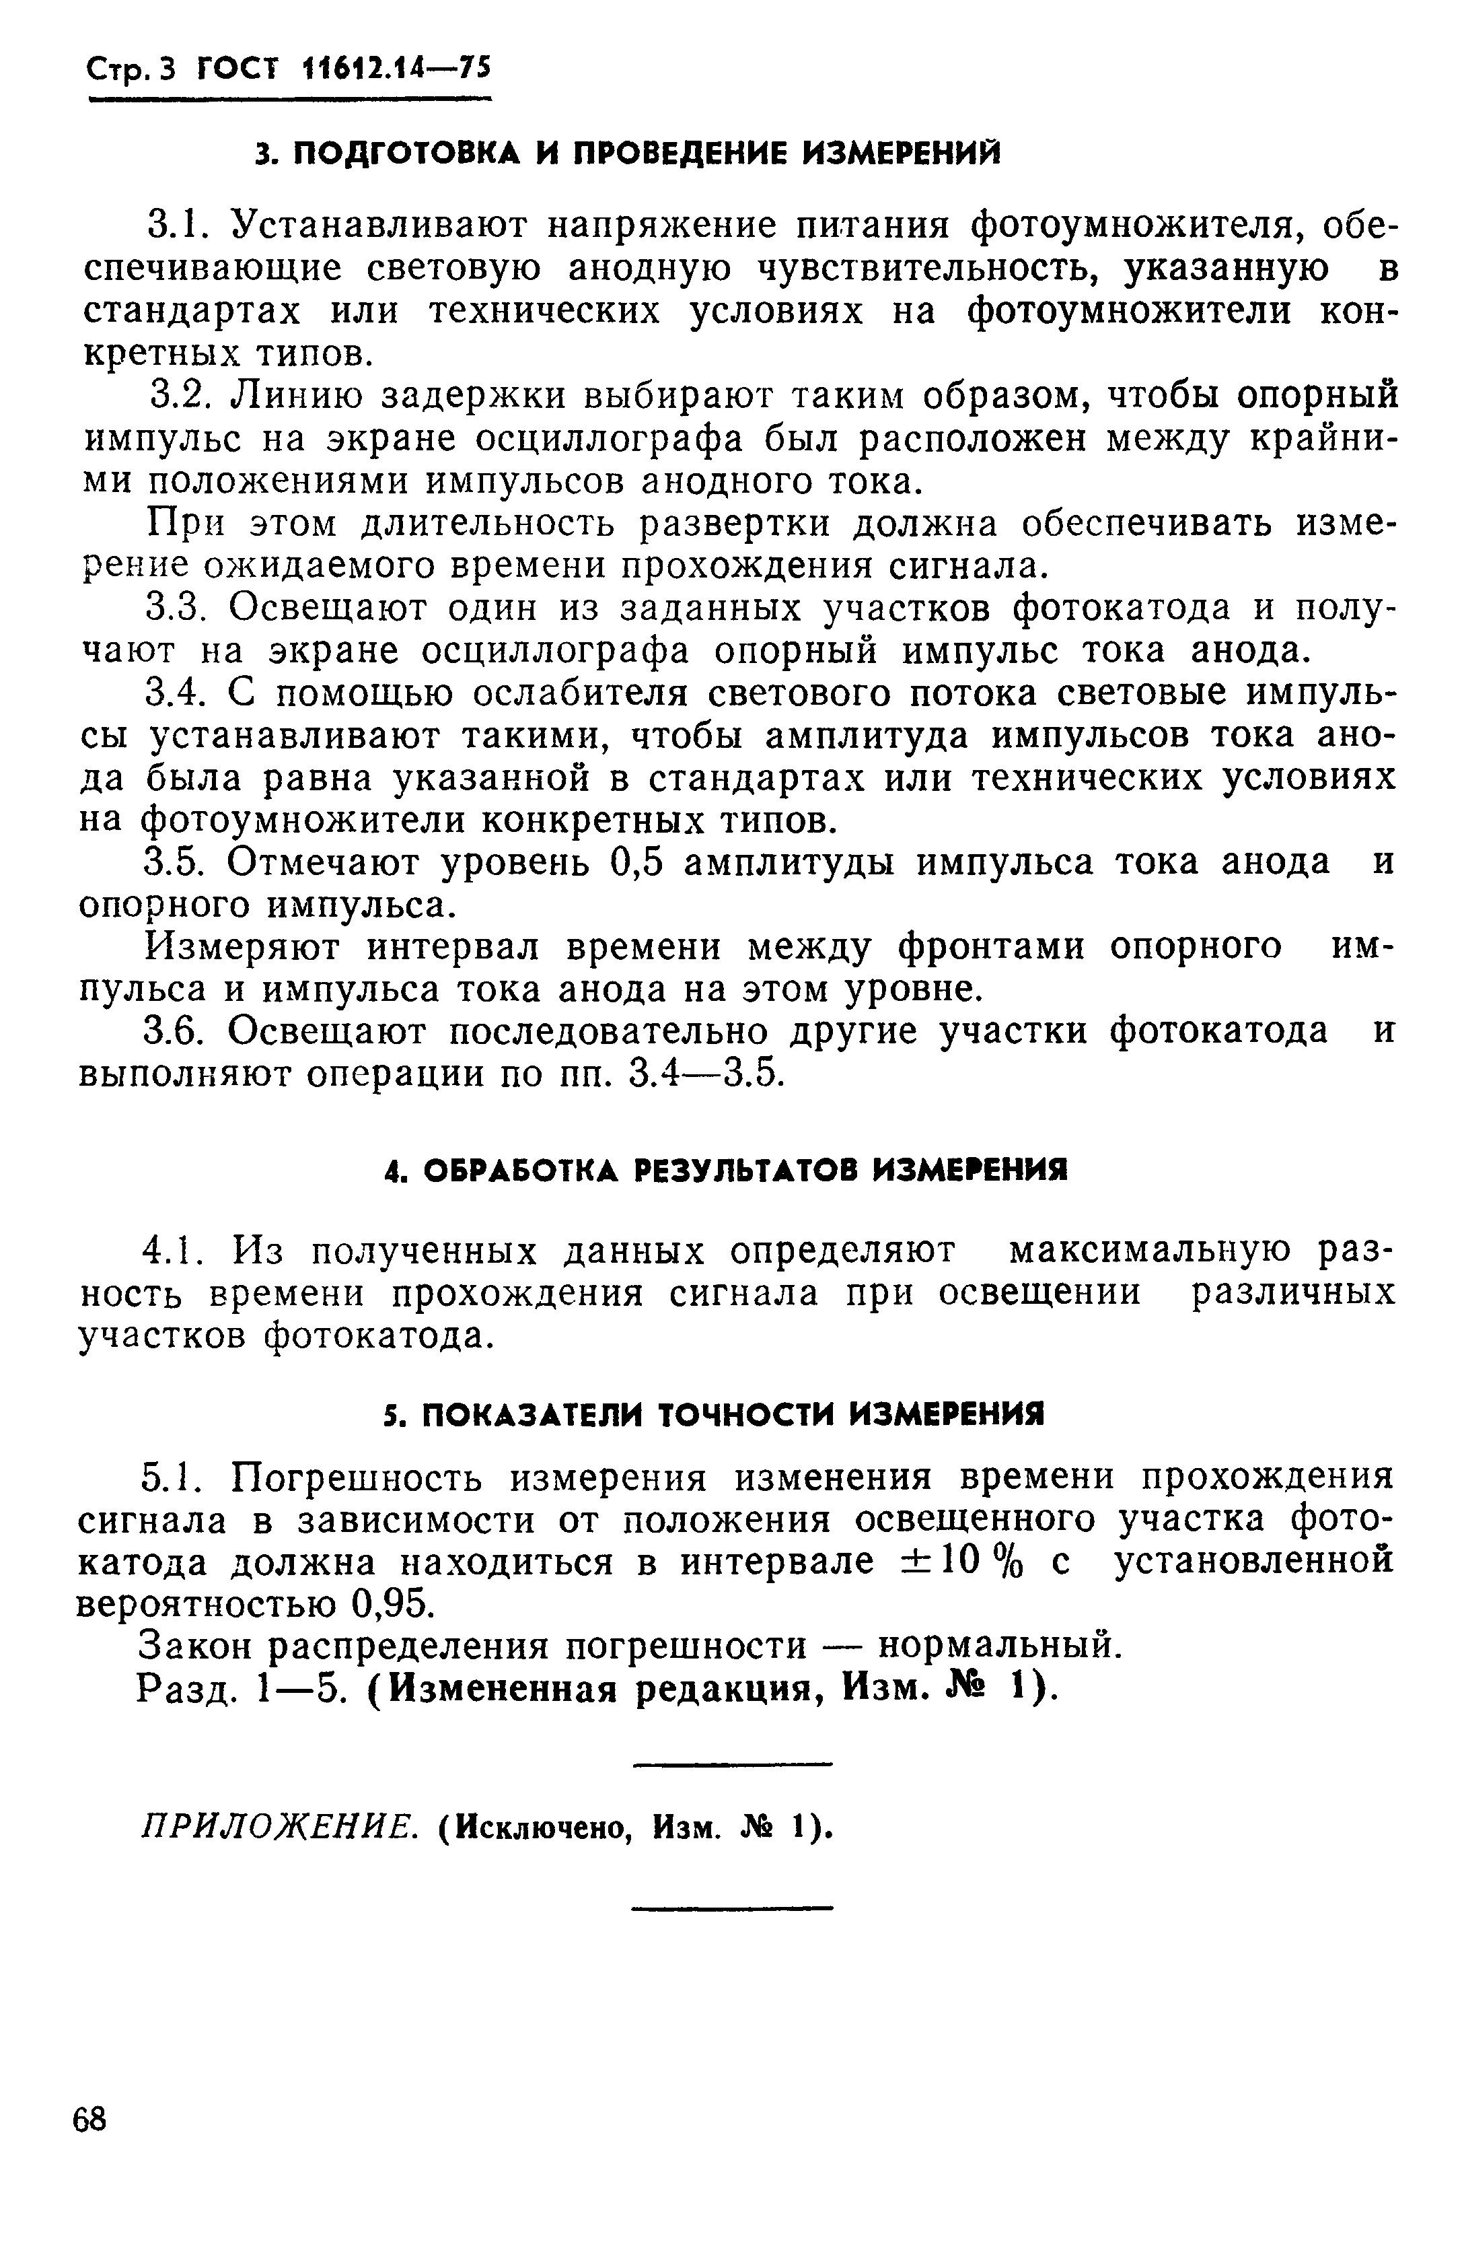Электротехническая библиотека Elec.ru

**Стр.З ГОСТ 11612.14—75**

**3. ПОДГОТОВКА И ПРОВЕДЕНИЕ ИЗМЕРЕНИИ**

3.1. Устанавливают напряжение питания фотоумножителя, обе­ спечивающие световую анодную чувствительность, указанную в стандартах или технических условиях на фотоумножители кон­ кретных типов.

3.2. Линию задержки выбирают таким образом, чтобы опорный импульс на экране осциллографа был расположен между крайни­ ми положениями импульсов анодного тока.

При этом длительность развертки должна обеспечивать изме­ рение ожидаемого времени прохождения сигнала.

3.3. Освещают один из заданных участков фотокатода и полу­ чают на экране осциллографа опорный импульс тока анода.

3.4. С помощью ослабителя светового потока световые импуль­ сы устанавливают такими, чтобы амплитуда импульсов тока ано­ да была равна указанной в стандартах или технических условиях на фотоумножители конкретных типов.

3.5. Отмечают уровень 0,5 амплитуды импульса тока анода и опорного импульса.

Измеряют интервал времени между фронтами опорного им­ пульса и импульса тока анода на этом уровне.

3.6. Освещают последовательно другие участки фотокатода и выполняют операции по пп. 3.4—3.5.

**4. ОБРАБОТКА РЕЗУЛЬТАТОВ ИЗМЕРЕНИЯ**

4.1. Из полученных данных определяют максимальную раз­ ность времени прохождения сигнала при освещении различных участков фотокатода.

**5. ПОКАЗАТЕЛИ ТОЧНОСТИ ИЗМЕРЕНИЯ**

5.1. Погрешность измерения изменения времени прохождения сигнала в зависимости от положения освещенного участка фото­ катода должна находиться в интервале ± 10% с установленной вероятностью 0,95.

Закон распределения погрешности — нормальный. Разд. **1**—**5. (Измененная редакция, Изм. № 1).**

*ПРИЛОЖЕНИЕ.* **(Исключено, Изм. № 1).**

**68**

[ГОСТ11612.14-75](http://files.stroyinf.ru/Index2/1/4294839/4294839508.htm)

[Elec.ru](https://www.elec.ru/) Электротехническая библиотека Elec.ru